Entornos de desarrollo

Desarrollo de aplicaciones Multiplataforma &

Desarrollo de aplicaciones Web

Conceptos de desarrollo y IDE’s

Actividad

Realizar las actividades completando la información relativa al análisis de los diferentes lenguajes de programación.

Practica con eclipse.

**Objetivos**

* Analizar las características de algunos de los principales lenguajes de programación.
* Distinguir los distintos procesos de desarrollo de un software.
* Conocer qué es un IDE y en qué nos tenemos que fijar para elegir un IDE.
* Instalar IDE Eclipse.
* Crear y depurar un proyecto Java con Eclipse.

|  |
| --- |
| **¿Cómo lo hago?** |
| 1. Rellena los datos que se piden en la tabla “Antes de empezar”. 2. Haz uso de fuentes comunes como Arial, Calibri, Times New Roman etc. 3. Utiliza el color negro para desarrollar tus respuestas y usa otros colores para destacar contenidos o palabras que creas necesario resaltar. 4. Recuerda entregar la actividad en formato PDF a no ser que el profesor o profesora indique lo contrario. 5. Recuerda nombrar el archivo siguiendo estas indicaciones:  * Ciclo_Módulo o crédito_Tema_ACT_número actividad_Nombre y apellido   + Ejemplo: AF_M01_T01_ACT_01_Maria Garcia |

|  |  |
| --- | --- |
| **Antes de empezar…** | |
| Nombre | Jacobo |
| Apellidos | Montero Gil |
| Módulo/Crédito | DAM/M05 |
| UF (solo ciclos LOE) |  |
| Título de la actividad |  |

1. **Clasificación de los lenguajes de programación**
   1. Define los siguientes conceptos relacionados con la clasificación de los lenguajes de programación.

|  |  |
| --- | --- |
| **Conceptos de los lenguajes de programación** | **Definición** |
| Nivel de abstracción | Indica la distancia que existe entre un lenguaje y el lenguaje máquina |
| Paradigma de programación | Hace referencia a la forma en que cada lenguaje estructura la solución a un problema: sentencias imperativas , orientación a objetos…. |
| Forma de ejecución | Un programa para ser ejecutado en la máquina tiene que ser traducido, esta traducción puede efectuarse de forma directa compilandolo o utilizando un interprete(lenguajes compilados). |

1. **Clasificar lenguajes de programación**

En esta actividad deberás:

* 1. Rellenar la siguiente tabla con diferentes lenguajes de programación

|  |  |
| --- | --- |
| **Tipo de lenguaje** | **Ejemplos de lenguajes** |
| De primera generación | Binario |
| De segunda generación | Assembler |
| De tercera generación* | COBOL, BASIC, FORTRAN, C, PASCAL |
| De cuarta generación* | NATURAL, SQL |
| De quinta generación | Prolog, OPS5 y Mercury |
| Compilado* | C, C++ y Go |
| Interpretado* | Python y Ruby |
| Imperativo* | PERL, FORTRAN |

*mínimo dos ejemplos de lenguajes

1. **Proceso de compilación**
   1. Explica de forma breve y clara cada una de las fases del proceso de compilación de un programa:

|  |  |  |
| --- | --- | --- |
| **Fase** | **Descripción** | **¿Qué se obtiene?** |
| Análisis Lexicográfico | Identifica cadenas o secuencias que tienen un significado | Salida compuesta de tokens |
| Análisis Sintáctico-Semántico | Se comprueban las reglas del lenguajes. | Se pasa a la generación de código intermedio |
| Generación de código intermedio | Se genera código cercano a la plataforma de ejecución |  |
| Optimización de código | Se transforma el código para optimizarlo | Código optimizado |
| Generación de código | Se transforma él código en instrucciones. | Se obtiene código objeto |
| Enlazador de librerías | Enlaza los recursos necesarios | Código ejecutable |

*\*Debéis explicarlo de forma breve y clara. Este ejercicio bien resuelto os resultará muy útil para el examen*

1. **El proceso de desarrollo**

El proceso de desarrollo de un software se modela usando diferentes estrategias o métodos. El modelo en cascada visto en clase es un ejemplo de unos de estos modelos.

Otros modelos usados normalmente son: el Modelo iterativo, el Modelo en espiral, el Modelo a V, y el Modelo incremental.

* 1. En este ejercicio, has de **explicar el modelo en espiral**
* Creando un diagrama que muestre las diferentes etapas y su orden

 Determinar objetivos Análisis de riesgo

Desarrollar y probar Planificación

* Explica detalladamente los diferentes pasos

Determinar objetivos: se determinan los objetivos

Análisis de riesgo: se determinan los posibles daños

Desarrollar y probar: desarrollo y testing

Planificación: determinación de tiempos y recursos.

* Comenta según tu criterio, si este modelo te parece mejor o peor en comparación con el modelo en cascada estudiado en clase y argumenta la respuesta

Yo creo que cada proyecto pedirá un tipo de modelo u otro, en un proyecto en donde el cliente quiera empezar a ver resultados parciales se escogerá el modelo en espiral, en cambio en un proyecto donde sea necesario un análisis inicial muy detallado la opción será el de cascada

1. **Instalación y práctica con eclipse**
   1. Utilizando el material que encontrarás en el curso para hacer la instalación de Eclipse y muestra una captura de pantalla del IDE una vez lo tengas instalado. Es importante que aparezca tu nombre y la fecha en la captura de pantalla.

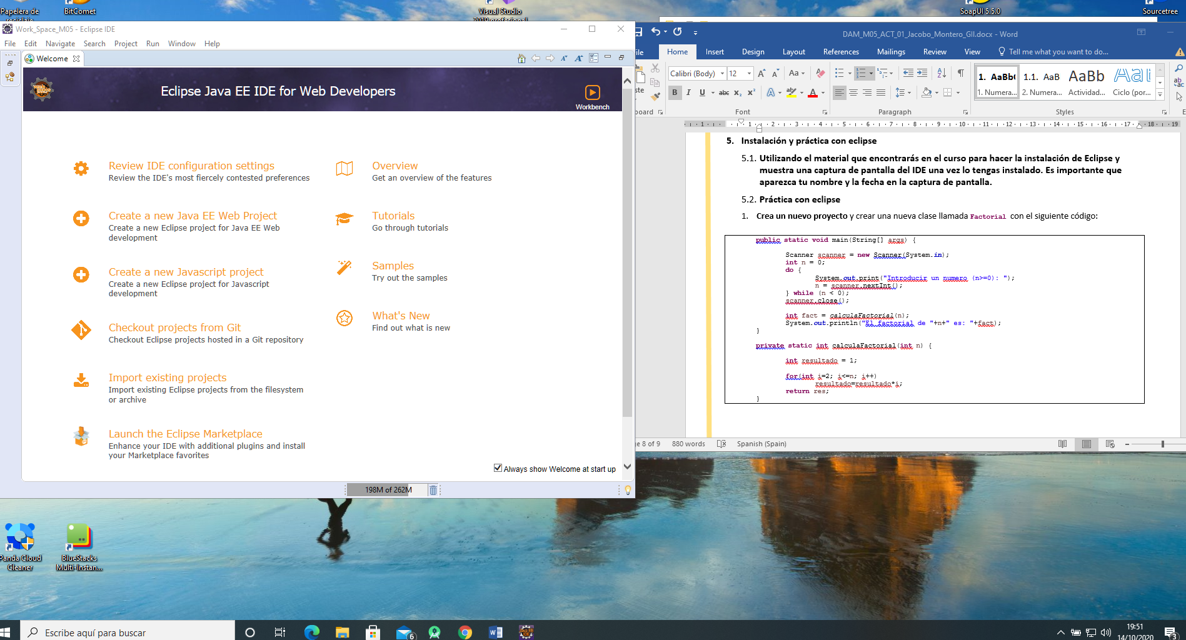

* 1. Práctica con eclipse

1. **Crea un nuevo proyecto** y crear una nueva clase llamada **Factorial** con el siguiente código:

**public** **static** **void** main(String[] args) {

Scanner scanner = **new** Scanner(System.***in***);

**int** n = 0;

**do** {

System.***out***.print("Introducir un numero (n>=0): ");

n = scanner.nextInt();

} **while** (n < 0);

scanner.close();

**int** fact = *calculaFactorial*(n);

System.***out***.println("El factorial de "+n+" es: "+fact);

}

**private** **static** **int** calculaFactorial(**int** n) {

**int** resultado = 1;

**for**(**int** i=2; i<=n; i++)

resultado=resultado*i;

**return** res;

}

1. Importa la librería necesaria para el correcto funcionamiento del proyecto. ¿Cómo se llama dicha librería?:

|  |
| --- |
| java.util.Scanner |

A continuación, realizar un documento final con una captura de pantalla, en la cual indiques las siguientes partes del IDE Eclipse:

* Explorador de proyecto de Eclipse y editor de código java de Eclipse.

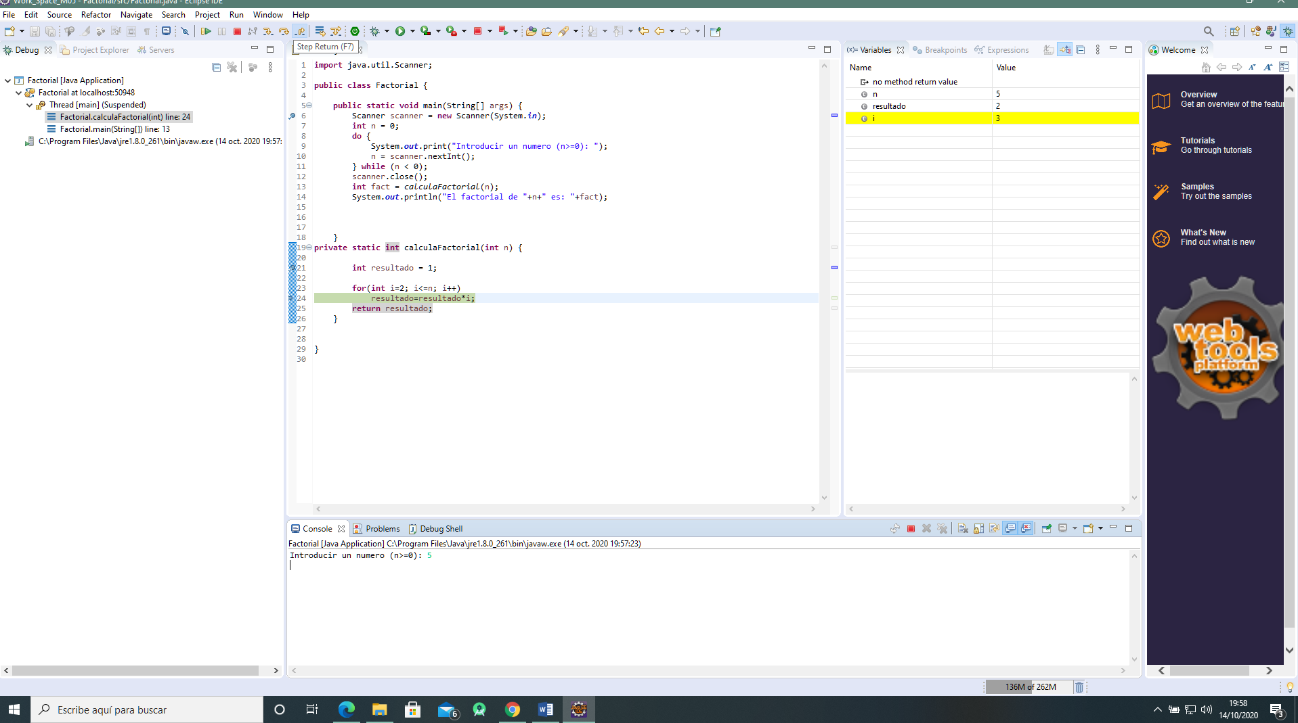

* Vista o ventana de depuración de Eclipse.

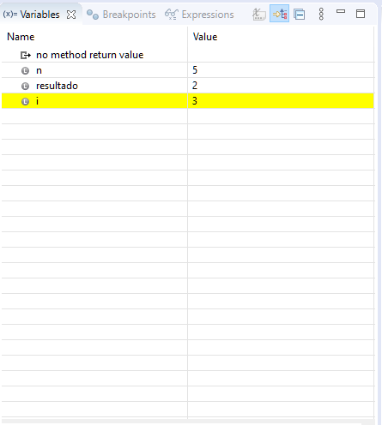

1. Ejecutar el código en modo depuración, introducir el valor 5 y añadir las capturas de pantalla que muestren los valores de la variable resultado del método calculaFactorial.

